SHAP: 模型解释与 HR 决策支持
本板块解释模型为什么给出某个风险判断。SHAP 不参与训练，也不改变概率，而是把预测拆成可读的特征贡献。

1. 公式化步骤：公式 / 依据先行，再讲原因
公式 / 依据 | 表达式 | 为什么这一步需要
加性解释模型 | f(x) = phi_0 + sum_j phi_j | 把模型输出拆成基线值和各特征贡献，便于解释。
Shapley 值依据 | phi_j = sum_{S subset F\{j}} |S|!(M-|S|-1)!/M! * [f(S union {j}) - f(S)] | 用博弈论公平分摊思想估计特征边际贡献。
全局重要性 | I_j = (1/n) * sum_i |phi_{ij}| | 用平均绝对 SHAP 值排序全局重要特征。
个体解释 | risk_driver_top3 = top3_j |phi_{ij}| | 为单个员工提取最主要的三个风险驱动。
解释边界 | SHAP explains model behavior, not causal effect | 避免把模型相关性解释误说成真实因果。

2. 可引用证据
- SHAP summary / bar / dependence 展示全局解释。
- Waterfall correct / error sample 展示个体解释和误判分析。
- Top3 风险驱动表把解释转化为 HR 可读原因。

3. 对应图片
- SHAP summary plot
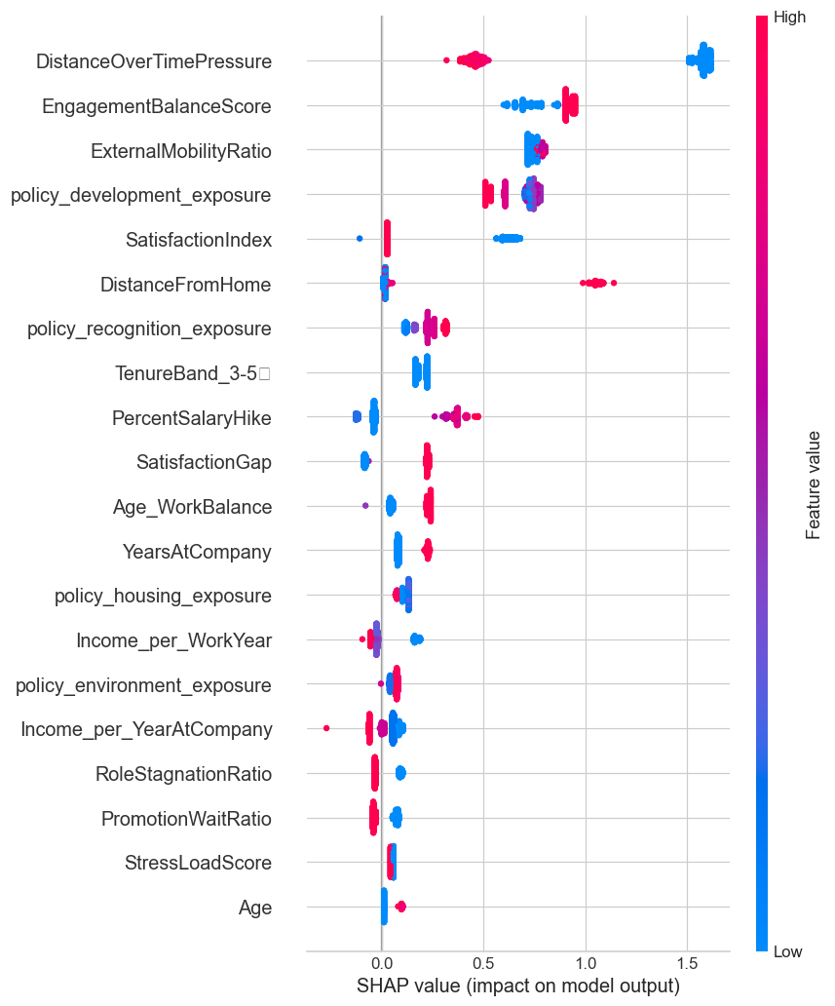
- SHAP bar plot
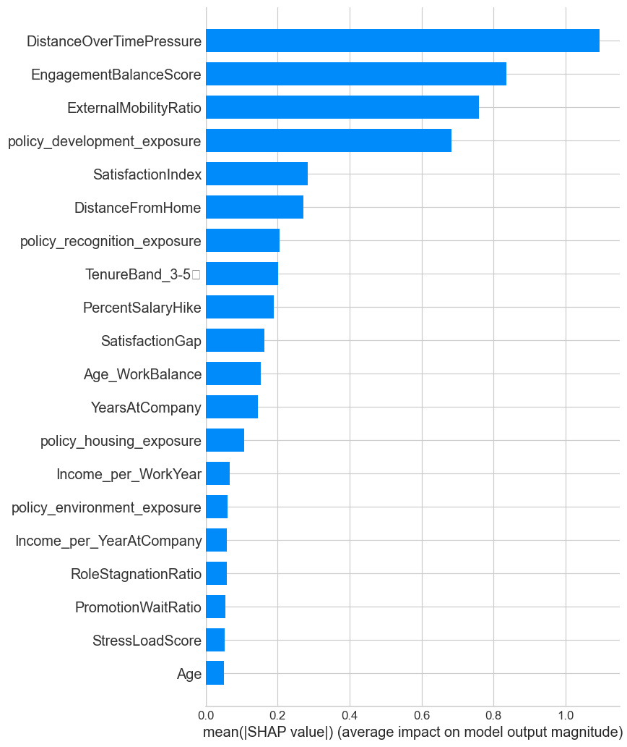
- SHAP dependence plot
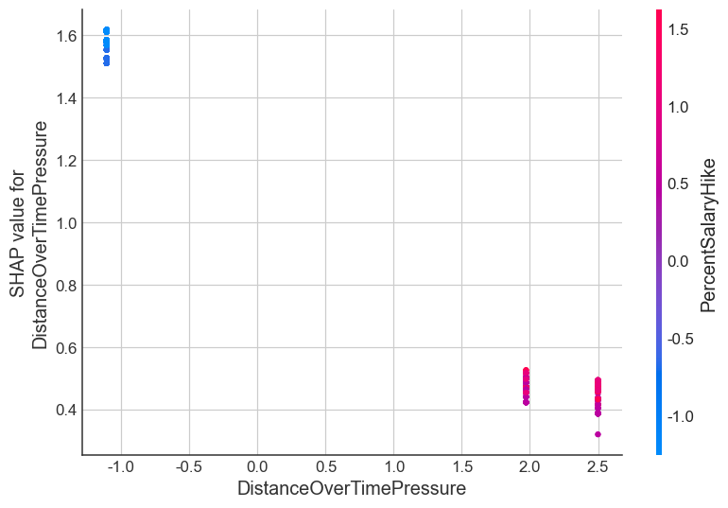
- SHAP waterfall correct sample
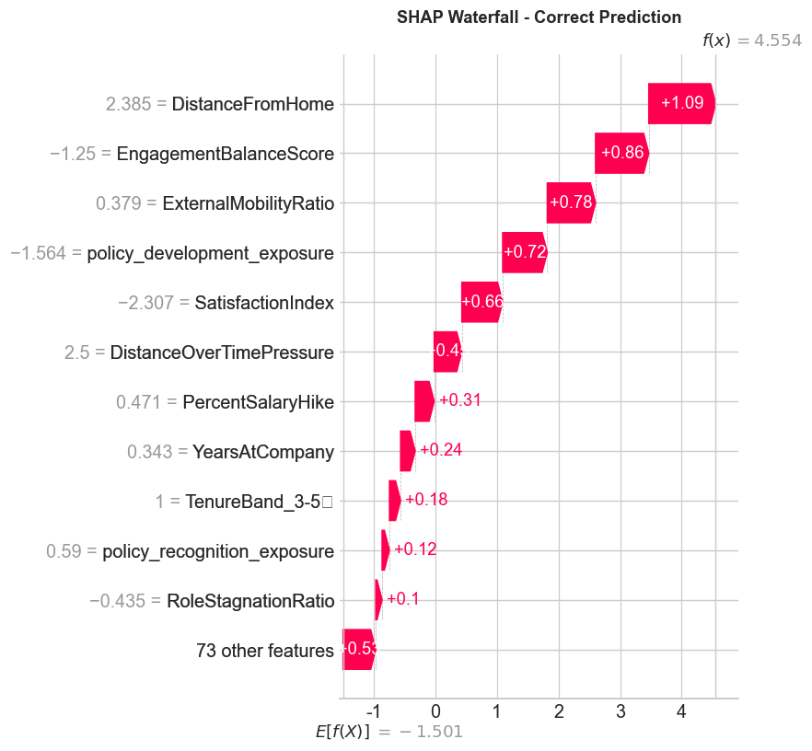
- SHAP waterfall error sample
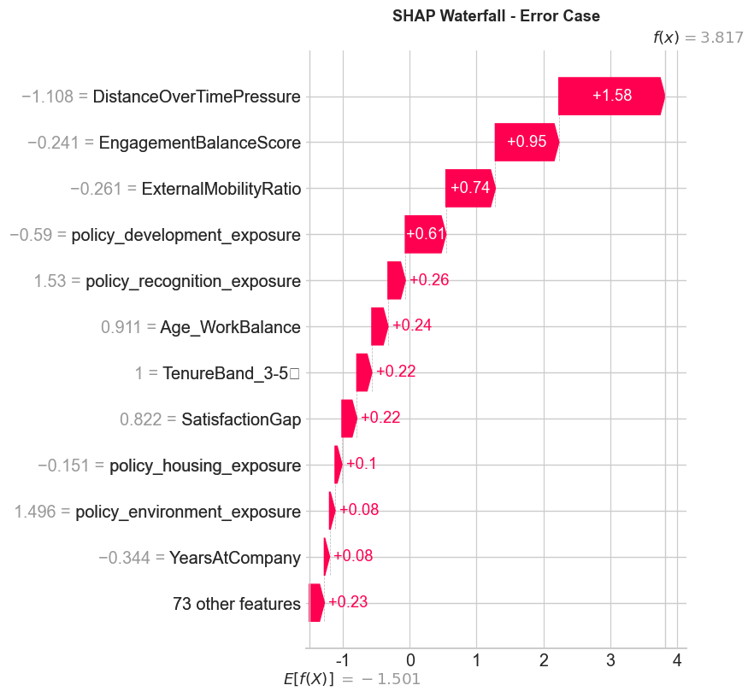

4. Q&A 防守
可能被质疑的问题 | 答辩口径
SHAP 是否因果？ | 不是。SHAP 解释模型如何使用特征，不证明现实因果关系。
为什么解释 LGB 而不是全 Stacking？ | TreeSHAP 对树模型高效，LGB 是核心非线性子模型；完整融合解释作为未来改进。
HR 如何使用？ | 用于人工复核和风险原因沟通，不用于自动惩罚或单独决策。

5. Presentation 提醒
讲这一板块时，先给公式或依据，再解释为什么需要这一步，最后展示对应图和关键数值。这样更技术化，也更贴合 PDF rubric 中 tools, methods, selected approach and Q&A 的评分点。

